

**ДЕПАРТАМЕНТ ОБРАЗОВАНИЯ И НАУКИ ГОРОДА МОСКВЫ**

**ГОСУДАРСТВЕННОЕ БЮДЖЕТНОЕ ОБЩЕОБРАЗОВАТЕЛЬНОЕ УЧРЕЖДЕНИЕ ГОРОДА МОСКВЫ**

**«ШКОЛА № 1811 «ВОСТОЧНОЕ ИЗМАЙЛОВО»**

**ГБОУ ШКОЛА № 1811**

|  |  |  |
| --- | --- | --- |
| 105203, г. Москва, ул. Первомайская, д. 111 |  | Телефон/факс (495) 465-14-49 |
| http://1811.mskobr.ru |  | E-mail: 1811@edu.mos.ru |
| ИНН/КПП 7719894832/771901001 |  | ОГРН 5147746319320 |

КРОССВОРД

ДЛЯ ДЕТЕЙ

ПОДГОТОВИТЕЛЬНОЙ ГРУППЫ

ПО ТЕМЕ

«МИР СКАЗОК А.С. ПУШКИНА»

Составила:

Балакина Марина Николаевна

Москва

2025

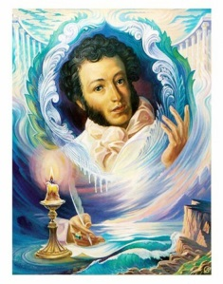

1

2

3

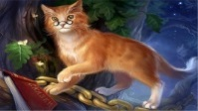1

7

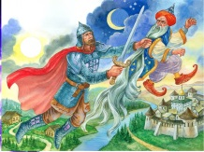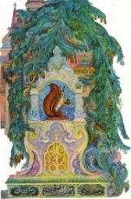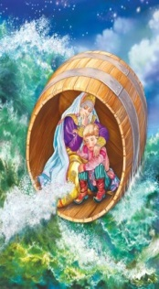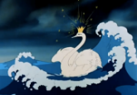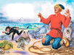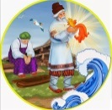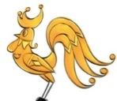 2

15

14

16

17

8

15

18

16

17

13

11

5

10

13

14

12

11

6

4 3

5

9 8

7

10

11

По горизонтали:

1.Как называлось жилище старика и старухи

2.В это насекомое превратила Царевна Лебедь князя Гвидона

3. «На пороге сидит его старуха, а перед ней разбитое …»

4.Кем стала первая сестрица при дворе царя Салтана

5.Кто помог царевичу Елисею отыскать свою невесту

6. «Ветер по морю гуляет и … подгоняет»

7. «Смотрит: … в море тонет И не птичьим криком стонет …»

8.Как звали работника в одной из сказок

9.Куда было велено царю Дадону посадить золотого петушка

10. Как звали жениха царевны «Сказки о мертвой царевне и о семи богатырях»

11.Имя князя, спасшего прекрасную царевну Лебедь

12.В чем добрались до берега царица с сыном

13.Что грызла белка под елкой

14. « Видно,на море не тихо; Смотрит – видит дело лихо; Бьётся … средь зыбей, Коршун носится над ней…»

15.Кого взял Балда себе в помощники, чтобы обмануть чёрта в «Сказке о попе и его работнике Балде»

16.В чём сила карлы- чародея

17.Что стал крутить Балда у берега моря

По вертикали:

1.Чудесный предмет, говоривший правду

2.Что под косой блестит у Царевны Лебедь

3.Какой отравленный фрукт погубил царевну

4.Он кричал: «Кири-ку-ку, царствуй лёжа на боку»

5.Кто исполнял желания старика

6.Какое животное ходит по золотой цепи

7.Что должен был Балда собрать с чертей

8.Титул Гвидона

9.Как звали царя, подслушавшего разговор трех девиц

10.Как называется сказочное существо в образе женщины с рыбьим хвостом

11.Имя царя в одной из сказок А. С. Пушкина

12.Кто пел песенки и грыз золотые орешки

13.Как назывался остров, на котором поселился князь с царицей

14.Какое дерево украшала «златая цепь»

15.Насекомое, в которое превратился князь Гвидон

16.Время суток, когда девицы пряли и разговаривали

17.Старик для ловли рыбы закидывал …

18.Кем стала вторая сестрица при дворе царя Салтана

Ответы на кроссворд

По горизонтали: По вертикали:

1.Землянка 1.Зеркальце

2.Комар 2.Месяц

3.Корыто 3.Яблоко

4.Повариха 4.Петушок

5.Ветер 5.Рыбка

6.Кораблик 6. Кот

7.Коршун 7.Оброк

8.Балда 8.Князь

9.Спица 9.Салтан

10.Елисей 10.Русалка

11.Гвидон 11.Дадон

12.Бочка 12.Белка

13.Орешки 13.Буян

14.Лебедь 14.Дуб

15.Заяц 15.Муха

16.Борода 16.Вечерок

17.Верёвка 17.Невод

18.Ткачиха